|  |  |  |  |  |  |
| --- | --- | --- | --- | --- | --- |
| **D:\My Pictures\Tel-U.jpg** | **ASSESSMENT KE-1 MK PERANCANGAN ANTARMUKA APLIKASI**  **Senin, 13 Maret 2017 – 17 Maret 2017**  **Tim Dosen: HTT, RIM** | | | | |
|  | | | | | |
| **Nama Mahasiswa:**  Muh. Faisal Amir  Saiful Apriyanto  Krisna Setiawan | | **NIM:**  6706160014  6706160029  670616005 | **Kelas:**  D3IF-40-02 | **Ruang:**  ……………… | **Nilai (Diisi Dosen):** |
| **Salinlah pernyataan berikut:**  *Saya mengerjakan ujian ini dengan jujur dan mandiri. Jika saya melakukan pelanggaran, maka saya bersedia menerima sanksi.* | | | | **Tanda Tangan Mahasiswa:**  M.Faisal Amir Saiful A  Krisna Setiawan | |
| *Saya mengerjakan ujian ini dengan jujur dan mandiri. Jika saya melakukan pelanggaran, maka saya bersedia menerima sanksi.* | | | |

|  |
| --- |
| **Kompetensi Dasar** |
| Kompetensi Dasar yang akan dicapai oleh mahasiswa dengan mengikuti ujian ini antara lain:   1. KD1: Mampu Memahami (Menjelaskan) konsep tentang antarmuka 2. KD2: Mampu menyebutkan urgensi desain UI 3. KD3: Mengetahui tahapan dalam mendesain antarmuka aplikasi 4. KD4: Mampu memahami konsep tentang profil user 5. KD5:Mampu mengidentifikasi profil user untuk aplikasi tertentu 6. KD6:Mampu memahami fungsi bisnis dari suatu kasus 7. KD7:Mampu membuat workflow proses bisnis dalam kasus tertentu 8. KD8:Mampu memahami prinsip-prinsip desain antarmuka yang baik 9. KD9:Mampu mengerti komponen-komponen dalam membangun menu sistem dan skema navigasi dalam desain UI 10. KD10:Mampu memilih tipe windows yang tepat dalam desain UI 11. KD11:Mampu memilih perangkat interaksi yang tepat dalam desain UI 12. KD12:Mampu memilih control layar yang tepat dalam desain UI 13. KD13:Mampu mendesain teks dan pesan dengan jelas dalam desain UI |

|  |
| --- |
| **Peraturan Khusus Ujian MK Perancangan Antarmuka APlikasi** |
| 1. Pilih salah satu studi kasus yang telah diberikan. 2. Lakukan analisis karakteristik user dan identifikasikan fungsi-fungsi bisnis dari sebuah studi kasus yang diberikan dan lakukan perancangan antarmuka aplikasinya. 3. Tuangkan hasil dari analisis dan identifikasi pada sebuah laporan yang dipresentasikan pada waktu yang akan ditentukan. |

☺ Selamat mengerjakan, semoga sukses dunia dan akhirat. ☺

# Sistem Informasi Kawal Pemilu

Demokrasi adalah kebebasan berbicara dalam mengeluarkan pendapat dari hasil pemikirannya. Demokrasi di Indonesia identik dengan “*one man one vote”* artinya satu orang berhak menentukan satu pilihan dalam memilih wakil rakyat atau Kepala Daerah maupun Presiden. Pentingnya transparansi data dalam proses ini adalah meminimalisir dampak negatif dari kampanye yang tidak sehat atau “*Black campaign”*, politik uang atau “*Money Politic*”, serta “*Spin Doctor”* atau individu yang memiliki kemampuan menguasai publik, menggerakkan massa dan menguasai media sekaligus sebagai konseptor politik yang bertujuan mempengaruhi. Pada fitur ini, masyarakat luas, baik masyarakat awam maupun kalangan profesional serta politisi dapat menilai dan melihat transparansi data berupa profil Kandidat, jadwal kampanye, visi & misi kandidat serta pendapat atau aspirasi masyarakat.

Indonesia United adalah salah satu lembaga independen pengawas pemilu yang ikut berpartisipasi dalam mengawal proses pemilu hingga berpartisipasi dalam perhitungan hasil rekapitulasi suara pemilu. Sebagai salah satu lembaga yang kredible, Indonesia United bertanggung jawab untuk memberikan sebuah ketersedian imformasi yang transparan dan tidak memihak salah satu kandidat peserta pemilu. Untuk itu lembaga membutuhkan sebuah sistem aplikasi yang menunjang kegiatan secara optimal. Sistem yang diberi nama “Sistem Informasi Kawal Pemilu” ini merupakan sistem dimana data -data dan informasi yang berupa profil Kandidat, jadwal kampanye, visi & misi kandidat serta pendapat atau aspirasi masyarakat dikumpulkan, dan didistribusi secara akurat, mudah, terkini dan handal, serta dapat diakses kapan saja, dari mana saja.

Secara sederhana alur kerja Sistem Informasi Kawal Pemilu digambarkan sebagai berikut:

## 

Untuk memenuhi kebutuhan-kebutuhan informasi yang telah ditentukan, Sistem Informasi Kawal Pemilu menerapkan dua strategi akuisisi informasi, yaitu dengan menggunakan sistem cerdas, dan partisipasi masyarakat (*crowdsourcing).* Sistem cerdas diberdayakan untuk mengambil data dari internet, khususnya dari website resmi Komisi Pemilihan Umum (KPU). Strategi ini diterapkan untuk melengkapi informasi yang dibutuhkan pada awal implementasi produk. Informasi yang dapat diakuisisi menggunakan sistem cerdas diantaranya adalah:

* Daftar pemilih tetap
* Tempat pemungutan suara
* Partai peserta pemilu
* Calon anggota legislatif
* Calon anggota dewan perwakilan daerah
* Calon presiden dan wakil presiden
* Hasil pindai formulir rekapitulasi suara (C1) yang digunakan sebagai dasar dari hasil perhitungan suara pemilu

Cara perolehan informasi yang utama lainnya adalah melalui partisipasi masyarakat (*crowdsourcing).* Masyarakat internet Indonesia dapat ikut berpartisipasi dalam melengkapi informasi mengenai pelaku politik dan event politik. Untuk dapat menarik minat masyarakat agar ikut berpartisipasi aktif dalam proses pengakuisisian informasi, diterapkan mekanisme gamifikasi. Gamifikasi adalah penerapan mekanisme dan unsur game di dalam sesuatu yang bukan game. Adapun berikut bentuk gamifikasinya:

|  |  |  |
| --- | --- | --- |
| Aturan | Tema permainan | Tema permainan indonesia united adalah menjadi rakyat yang berdemokrasi. |
| Goal | Gameplay | * Pemain harus memposting sebanyak banyaknya untuk mendapat poin |
|  | Objectives | * Memposting berita * Memposting URL * Melakukan registrasi * Memberikan flag/feedback valid (up vote/ down vote) |
|  | Progression | * Setiap tingkat pengguna mendapatkan tantangan yang berbeda dan poin yang bertingkat |
| Rewards | Rewards | * Registrasi 100 poin * Posting 1 poin * Top user of the month 100 poin * Top user of the year 1000 point * Level Kontributor terbagi menjadi: Lurah, Camat, Bupati, Gubenur * Level Gubernur dapat berpartisipasi dalam digitalisasi surat C1 pada proses perhitungan hasil pemilihan umum. |

Berdasarkan gambaran diatas buatlah :

1. Profiling User dari Kebutuhan Sistem Aplikasi tersebut
2. Identifikasi fungsi-fungsi apa saja yang akan ditangani oleh system
3. Buatlah mock up dari system tersebut berdasarkan fungsi yang telah diidentifikasi

Identify the user’s level of knowledge and experience.

|  |  |
| --- | --- |
| Pengetahuan / Pengalaman | |
| Literasi Komputer | Sedang, karena yang menggunakan sistem ini adalah masyarakat yang sudah memiliki kartu tanda penduduk. |
| Pengalaman Sistem | Sedang karena target pengguna adalah orang yang sudah mengetahui sistem dan orang yang belum mengetahui sistem. |
| Pengalaman Aplikasi | Rendah karena aplikasi ini belum pernah di coba sama sekali di dunia nyata dan banyak orang tua yang belum mengetahui cara pengunaan internet. |
| Pengalaman Tugas | Sedang karena aplikasi ini jika sudah jadi bisa mempemudah penggguna dalam menyelesaikan tugasnya. |
| Sistem lain yang digunakan | Jarang di gunakan, karena aplikasi ini di gunakan setiap pemilu yaitu 5 tahun sekali. |
| Pendidikan | Pendidikannya sedang karena yang menggunakan orang yang berpendidikan dan orang yang belum pendidikan yaitu orang tua zaman dahulu. |
| Tingkat Membaca | Tingkat membaca sedang yaitu setara dengan SMA. |
| Ketrampilan Mengetik | Menggunakan rata-rata masyarakat umum yaitu 15-40 WPM. |
| Bahasa asli / Budaya | Bahasa yang di gunakan yaitu bahasa indonesia, agar mudah di kenali pengguna. |

Identify the characteristics of the user’s needs, tasks, and jobs.

|  |  |
| --- | --- |
| Pekerjaan / Tugas / Kebutuhan | |
| Jenis Sistem yang digunakan | Wajib bagi yang sudah mempunyai ktp. |
| Frekuensi Penggunaan | Kadang, karena dalam sistem pemilu ini di gunakan sesuai kebutuhan setiap 5 tahun sekali. |
| Tugas atau pentingnya kebutuhan | Sedang, karena pengguna melakukan pemilihan umum hanya jangka waktu tertentu. |
| Struktur Tugas | Struktur tugas dari aplikasi ini sangat tinggi, dikarenakan alur dari aplikasi pemilu online ini sangat teratur, dari memasukkan username, hingga memilih pasangan calon, sangat tersusun rapi. Sehingga alur dari kinerja aplikasi ini sangat jelas dan mudah di gunakan. |
| Interaksi Sosial | Dibutuhkan, karena masyarakat(pengguna) melakukan pemilu hanya pada waktu jangka tertentu. |
| Pelatihan Dasar | Sangat di butuhkan karena banyak orangtua yang belum mengetahui internet. |
| Tingkat Omset | Tingkat omset tinggi karena berharap semua masyarakat yang sudah mempunyai ktp bisa menggunakannya. |
| Kategori Pekerjaan | Pengguna adalah masyarakat luas |
| Gaya Hidup | Tidak ada, aplikasi ini tidak ada hubungannnya dengan status ekonomi masyarakat. |

Identify the user’s psychological characteristics.

|  |  |
| --- | --- |
| Karakteristik Psikologi | |
| Sikap | Netral, karena sistem tidak memihak kepada calon. |
| Motivasi | Tinggi, karena pengguna tertarik terhadap pemilu. |
| Kesabaran | Sedang karena tidak membuat pengguna cepat emosi. |
| Harapan | Pengguna dapat merasa puas dengan sistem yang di gunakan. |
| Tingkat Stres | Rendah, karena kinerja sistem sangat mudah digunakan. |
| Gaya Kemampuan Berfikir | Berfikir positif karena meminimalisir kecurangan dalam sistem ini. |

Identify the user’s physical characteristics.

|  |  |
| --- | --- |
| Karakteristik Fisik | |
| Umur | 17 ke atas |
| Jenis Kelamin | Laki-laki dan perempuan. |
| Handedness | Menggunakan kedua tangan. |
| Disabilitas | Ada karena pemilu yang melakukan semua masyarakat. |

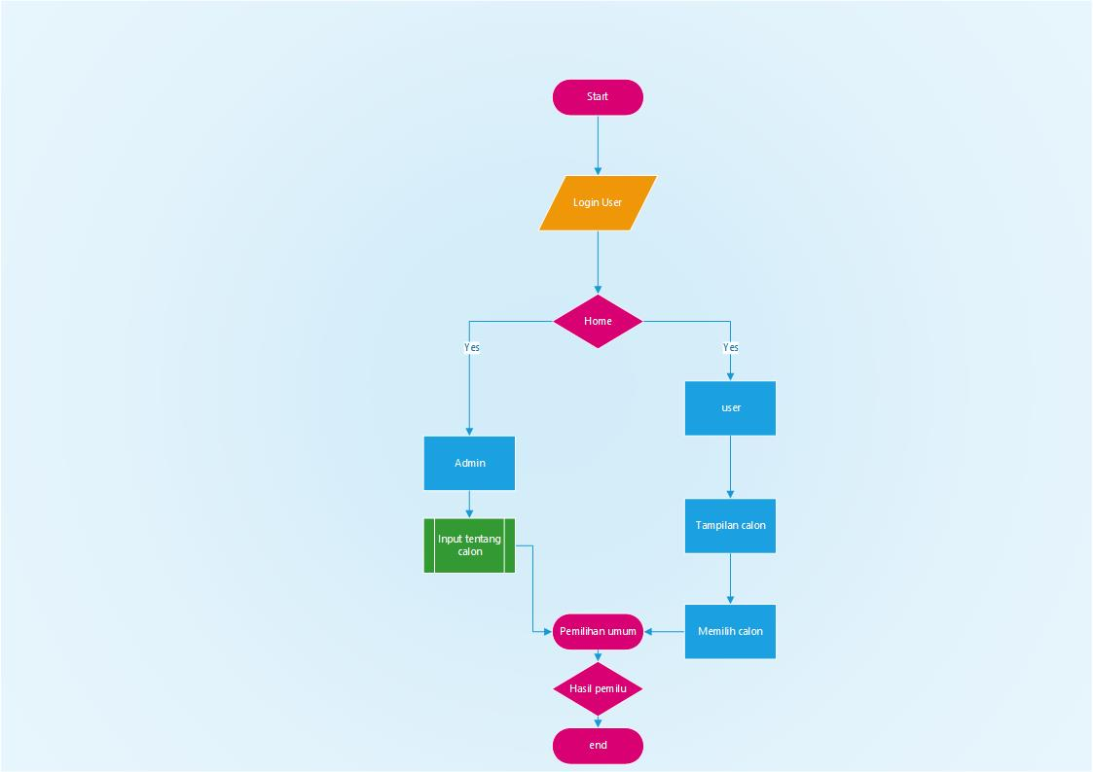

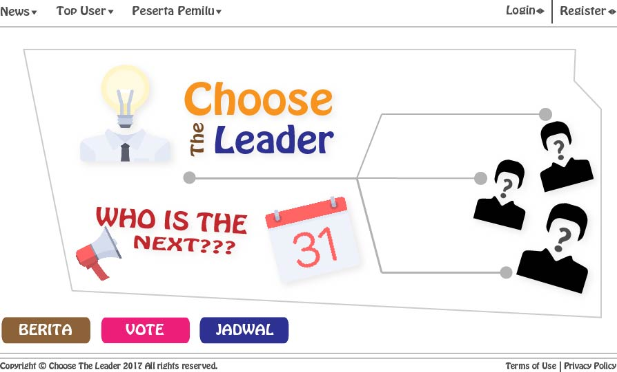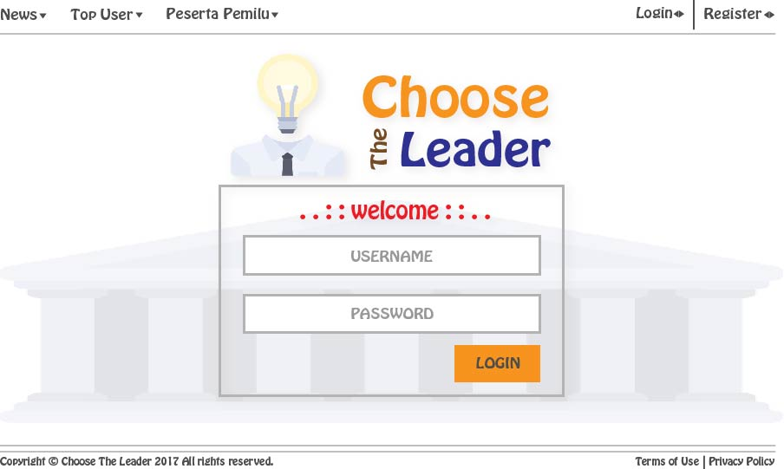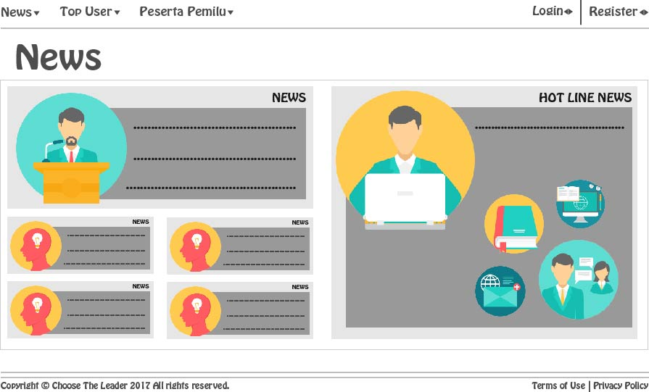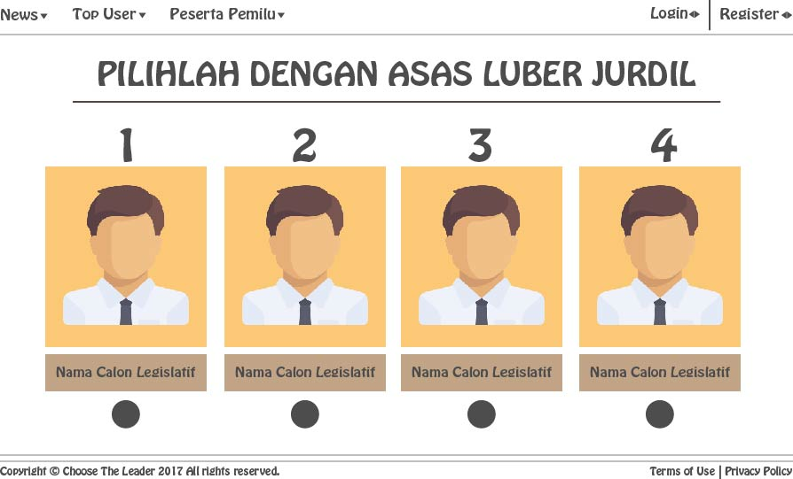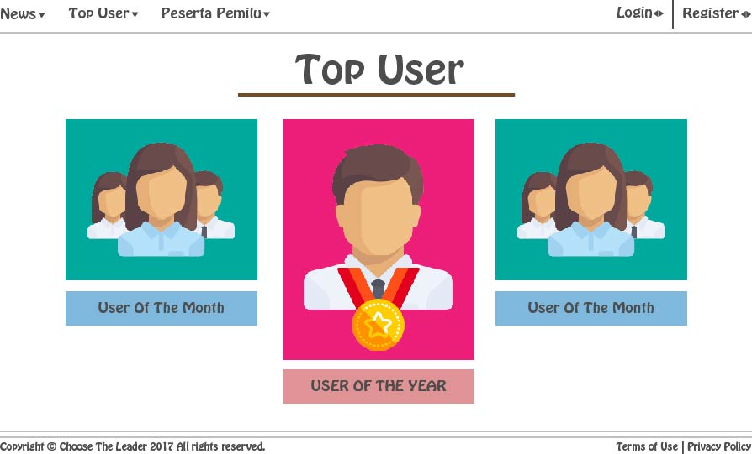

Fungsionalitas yang ada didalam sistem ini ada beberapa yaitu :

* Profil calon berisikan tentang informasi calon yang akan menjadi pemimpin.
* Daftar pemilih berisikan tentang data pemilih yang sudah mempunyai KTP.
* TPS berisikan tentang alamat yang di gunakan untuk pemungutan suara.
* Hasil pemilihan berisikan tentang hasil dari penghitungan cepat yang dilakukan oleh KPU.
* Registrasi : halaman yang digunakan untuk mendaftar masyarakat umum yang sudah mempunyai KTP.
* Posting digunakan untuk memosting berita yang berkaitan dengan rangkaian acara pemilu supaya masyarakat bisa mengerti dari rangkaian acara pemilu.